Un FTIR es un dispositivo fotónico que puede determinar el espectro infrarrojo de una señal lumínica. Utilizando una fibra óptica, la luz de prueba recolectada pasa a través de una lente para generar un haz colimado. Este se divide en dos haces similares con diferentes trayectorias en el divisor de haz (BS): uno se refleja en un espejo fijo y el otro en un espejo motorizado. Estos dos haces se reflejan de vuelta al BS, donde se superponen y se enfocan en un fotodetector. Si el espejo motorizado se mueve de forma controlada, se obtiene un patrón de interferencia en el fotodetector $I(x)$ que puede correlacionarse con el espectro infrarrojo del haz de muestra $I(λ)$ (ver Fig.1).

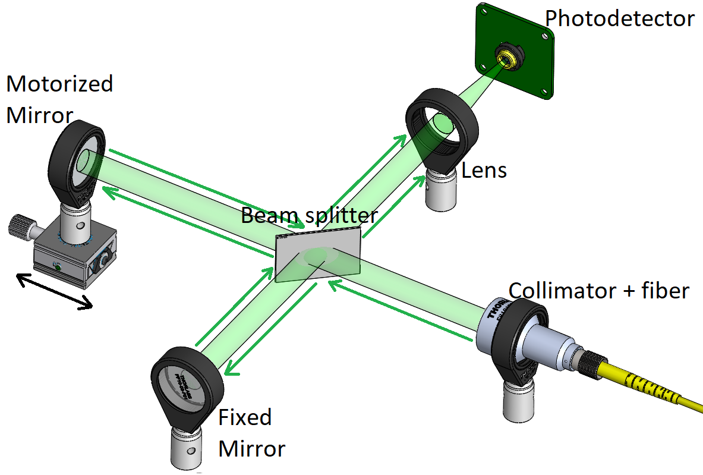

Fig.1. Modelo 3D del funcionamiento de una FTIR.

Vamos a explicar el fundamento teórico de este experimento. Para ello vamos a comenzar suponiendo que el haz de luz que sale de la fibra se comporta como una onda plana:

|  |  |
| --- | --- |
| $$E\left(ν,x\right)=E_{0}\left(ν\right)e^{i\left(\frac{ν}{c} x\right)}$$ | (1) |

donde $E_{0}$ es el campo eléctrico inicial, $ν(rad/s)$ la frecuencia angular, y $x (m)$ la posición de la onda.

Este haz se divide en dos en un divisor de haz (BS) y llega a dos espejos, uno de los cuales es fijo y el otro está motorizado para medir la intensidad que alcanza el detector en función de la posición del espejo motorizado. Ambos haces se reflejan nuevamente hacia el BS y terminan en un detector (ver Figura 1). En el detector, el campo eléctrico de cada brazo será:

|  |  |
| --- | --- |
| $E_{1}\left(ν,x_{1}\right)=E_{0}\left(ν\right)e^{i\left(\frac{ν}{c} x_{1}\right)}$ $E_{2}\left(ν,x_{2}\right)=E_{0}\left(ν\right)e^{i\left(\frac{ν}{c} x_{2}\right)}$ | (2) |

Donde $E_{1}$ es el campo eléctrico que es reflejado por el espejo fijo y $E_{2}$ es el campo eléctrico reflejado en el espejo motorizado.

Las dos Ondas se recombinan dando lugar al campo total $E$:

|  |  |
| --- | --- |
| $$E=E_{1}+E_{2}=E_{0}\left(ν\right)e^{i(\frac{ν}{c} x_{1})}+E_{0}\left(ν\right)e^{i(\frac{ν}{c} x_{2})}$$ | (3) |

Como el fotodetector solo mide intensidad, obtenemos:

|  |  |
| --- | --- |
|  | (4) |
|  |  |

Para simplificar esta ecuación, ignoramos el término $(c n ϵ_{0})/2$ en el análisis. Este término es solo una constante que no es relevante para el desarrollo teórico. La superposición de estas dos ondas también puede considerarse como una función de su diferencia de trayectoria, asumiendo que la trayectoria del espejo fijo es $x0​$ y la diferencia de trayectoria es $x$.

|  |  |
| --- | --- |
| $$x_{1}=x_{0} x_{2}=x_{0}+x$$ | (5) |

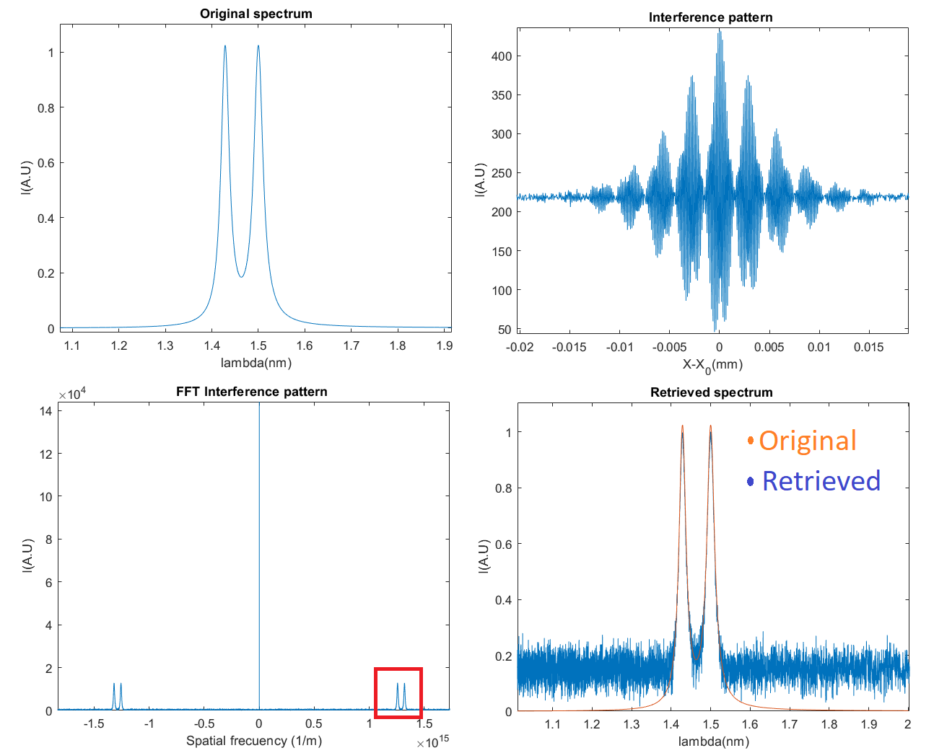

**Fig.2.** Simulación de un FTIR. A) Espectro de entrada. B) Figura interferencial obtenida en el detector. C) Transformada rápida de Fourier (FFT) de la figura de interferencia. D) Espectro obtenido frente al espectro original.

Operando en (4) se obtiene la siguiente integral:

|  |  |
| --- | --- |
|  | (6) |

Esto presenta tres términos claramente diferenciados. Los dos primeros son constantes independientes que solo generan un fondo constante en el detector, y el tercero es el término interferencial $I_{int}$ que provocará patrones de interferencia en el detector (ver Fig.2), donde:

|  |  |
| --- | --- |
|  | (7) |

Recurriendo a la identidad $\cos\left(x\right)=\frac{e^{ix}+e^{-ix}}{2}$ y sustituyendo $I_{int}$ en (7), podemos expresar la intensidad total como:

|  |  |
| --- | --- |
|  | (8) |

Ahora podemos comparar la ecuación (8) con la definición de la transformada de Fourier (FT), que se expresa como:

|  |  |
| --- | --- |
| $$g\left(ω\right)=\frac{1}{\sqrt{2π}} \int_{-∞}^{∞}{f\left(t\right)e^{iωt}} dt$$ | (9) |

Entonces, si se realiza la Transformada de Fourier (FT) en la ecuación (8), aparecen tres términos (ver Fig.2). El primer término, que es constante e independiente de $x$, se transforma en un valor constante multiplicado por una delta de Dirac centrada en $ν=0$. Los términos segundo y tercero corresponden al espectro de intensidad en las frecuencias angulares negativas y positivas:

|  |  |
| --- | --- |
| $$I\left(+ν\right)= F\left(I_{2}\left(x\right)\right) I\left(-ν\right)=F(I_{3}(x))$$ | (10) |
|  |  |

Si se realiza la transformada de Fourier de $I(x)$ y se toma solo la parte positiva del espectro, excluyendo las frecuencias angulares bajas, se puede obtener la intensidad espectral de la luz de prueba.